Diagrama caso de uso:

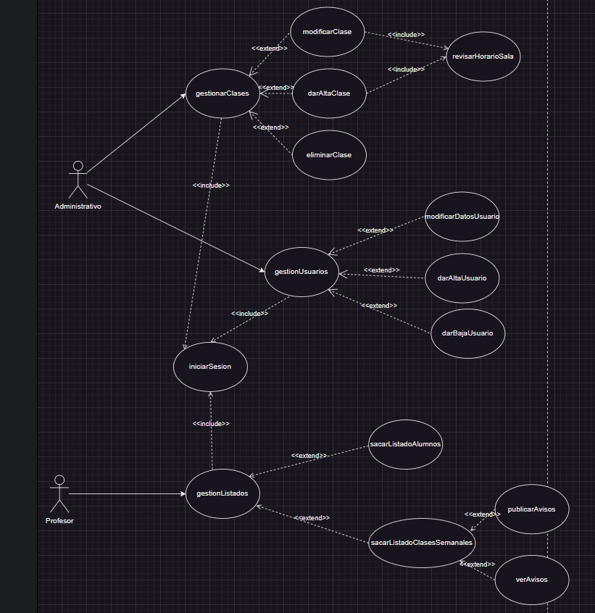

Descripción caso de uso:

|  |
| --- |
| Nombre: publicarAvisos  Id: CU001 |
| Actores: profesor |
| Descripción: Se podrán publicar avisos asociados a cada clase |
| Precondición: Iniciar sesión en el sistema |
| Pasos:  1. Se selecciona la opción publicar aviso en una clase de un día concreto en el listado de clases  2. El sistema solicitará un titular y una descripción  3. El sistema validará si el titular introducido tiene un formato correcto  3.1 SI tiene un formato correcto preguntará si el aviso afecta a una única fecha o si se quiere introducir un rango de fechas  3.1.2 SI el usuario lo desea introducirá un rango de fechas  SI NO  3.1.3 El usuario dejará el campo en blanco para dar a entender que la fecha que desea es la única seleccionada  SI NO  3.2 Se avisará al usuario de que el titular no es correcto  4. El sistema guardará en la base de datos el aviso para cada fecha seleccionada  5. El sistema almacena el proceso de guardado de los avisos para cada fecha  5.1 SI todas las fechas se han almacenado correctamente el sistema mostrará toda la información al usuario de una vez |
| Postcondición: |
| Flujo alternativo: |